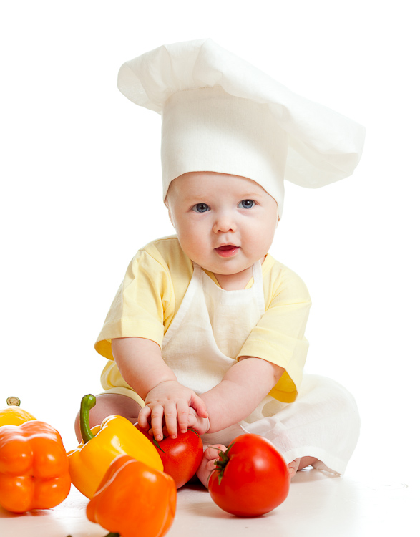
Ребёнок может много знать,
Никогда не уставать.
Он должен заниматься.
Усиленно стараться.
Чтоб много заниматься,
Должен правильно питаться.

Человек живет не для того, чтобы есть; но для того, чтобы жить, ему необходимо питаться. Пища – основа жизни.
Практически все родители хотят, чтобы их ребенок кушал только самые лучшие продукты. Однако редко мы задумываемся над тем, насколько они полезны. Ожирение становится все более распространенной проблемой в наше время. Особенно эта проблема касается детей, так как сейчас в магазинах представлен широкий ассортимент различных сладостей, которые содержат в своем составе много концентратов, красителей и прочих добавок, которые приводят к ожирению.
Ребенок обучается культуре питания до двух лет. Он постоянно смотрит на родителей, на их поведение за столом и так далее. Многие родители совершают ошибку, кормя ребенка, когда он выражает недовольство и нежелание есть. Родители думают, что если ребенок плачет, значит, он голодный. Именно поэтому каждое недовольство ребенка сопровождается кормлением. Со временем ребенок понимает, что когда он плачет, родители готовы дать ему любую сладость, лишь бы он не плакал. Именно из-за такого поведения родителей у ребенка начинает вырабатываться неправильное поведение. Ребенок начинает «заедать» свои неудачи и стрессы. Это не приводит ни к чему хорошему.
Многие родители манипулируют детьми с помощью еды. За хороший поступок они дают ребенку что-нибудь вкусненькое, а за плохой – заставляют кушать нелюбимое блюдо. Делать это категорически нельзя, ведь ребенок начинает воспринимать еду, как способ достижения цели или как предмет наказания. Также ребенок начинает думать, что если он будет много кушать, то его будут хвалить. Со временем ребенок начинает много кушать, чтобы его хвалили. Из-за этого малыш набирает вес больше нормы.
Нельзя не отметить влияние рекламы на вкусовые предпочтения ребенка. Ребенок может увидеть, что его любимый мультипликационный персонаж кушает чипсы и тоже начать кушать их в большом количестве. Именно поэтому родители должны сделать все возможное, чтобы ребенок отказался от вредной пищи, и питание было правильным.
Что понимается под правильным питанием
и каким оно должно быть для ребенка дошкольного возраста?
Правильное, или рациональное питание – это такое питание, которое обеспечивает укрепление и улучшение здоровья, физических и духовных сил человека, предупреждение и лечение заболеваний. Одним словом, правильное питание – это здоровое питание. Питание ребенка дошкольного возраста должно быть:
Во-первых, полноценным, содержащее необходимое количество белков, жиров, углеводов, минеральных веществ, витаминов, воду.
Во-вторых, разнообразным, состоять из продуктов растительного и животного происхождения. Чем разнообразнее набор продуктов, входящих в меню, тем полноценнее удовлетворяется потребность в пище.
В-третьих, доброкачественным , не содержать вредных примесей и болезнетворных микробов. Пища должна быть не только вкусной, но и безопасной.
В-четвертых, достаточным по объему и калорийности, вызывать чувство сытости. Получаемое дошкольником питание должно не только покрывать расходуемую им энергию, но и обеспечивать материал, необходимый для роста и развития организма
Ежедневное меню дошкольника не должно содержать блюда, сходные по своему составу. Например, если на завтрак предлагается каша, то на ужин лучше дать овощное блюдо.
Ваш ребенок, посещая детский сад, получает четыре раза в день необходимое по возрасту питание, и домашний рацион должен дополнять, а не заменять рацион детского сада. С этой целью родители, ознакомившись с меню, дома должны дать малышу именно те продукты и блюда, которые он недополучил днем. Завтрак до детского сада лучше исключить, иначе ребенок будет плохо завтракать в группе. В крайнем случае можно напоить его кефиром или дать яблоко. В выходные и праздничные дни лучше придерживаться меню детского сада.
Приучать малыша к культуре питания надо с самого раннего детства. Основные привычки формируются в детстве. Родители должны как можно меньше оставлять ребенка у телевизора — дети хорошо воспринимают все, что показывают по телевизору, а показывают чаще всего рекламу вредной для здоровья пищи.
Таким образом, можно сказать, что питание ребенка во многом зависит от родителей. Именно они должны объяснить ребенку, что надо питаться правильно. Также родители должны показывать ребенку собственный пример правильного питания. Будьте здоровы!

